[2026-07-13 19:29] 未命名指引

目的
这是个xxx

适用范围

前置条件

操作步骤

1.
片头

2. 切换到「数字北极星 - Google Chrome」
切换到窗口「数字北极星 - Google Chro…」
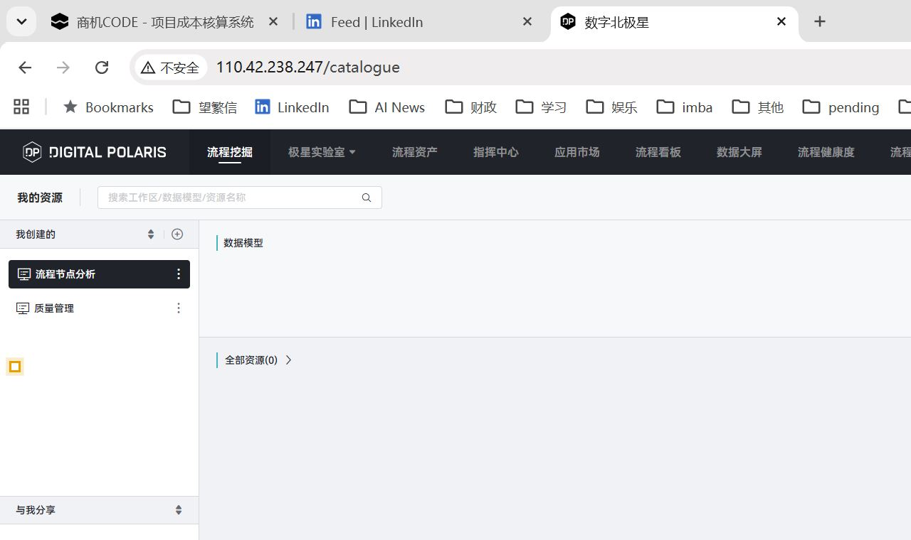

3. 点击
点击「组」
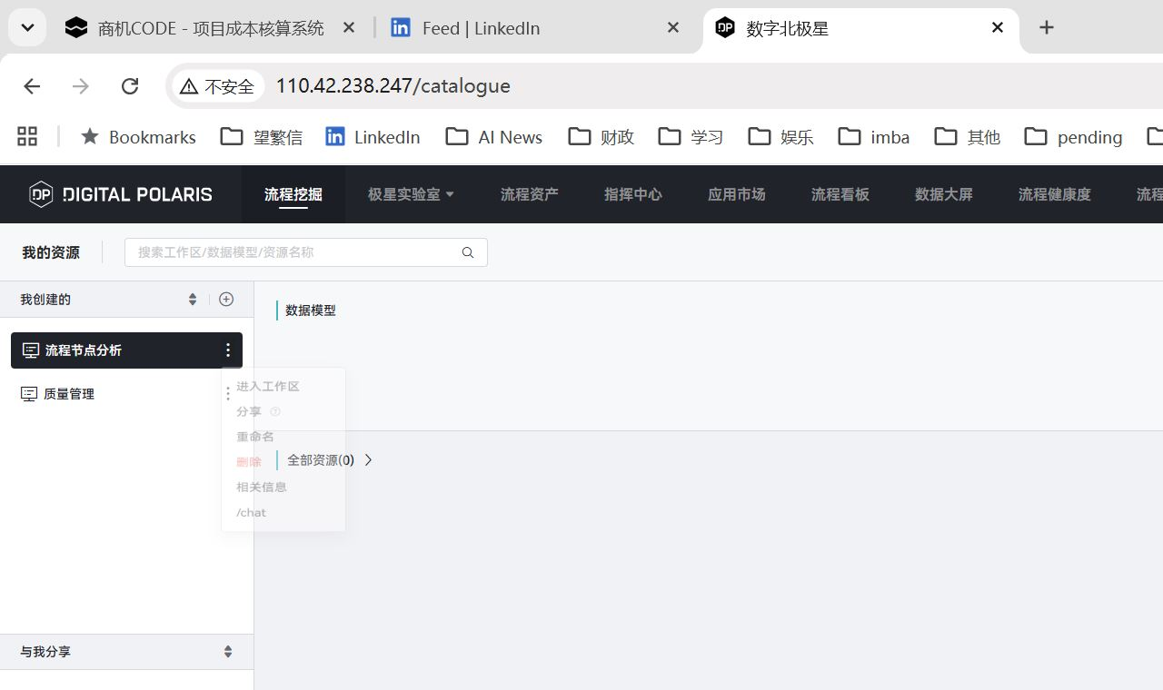

4. 点击
点击「组」
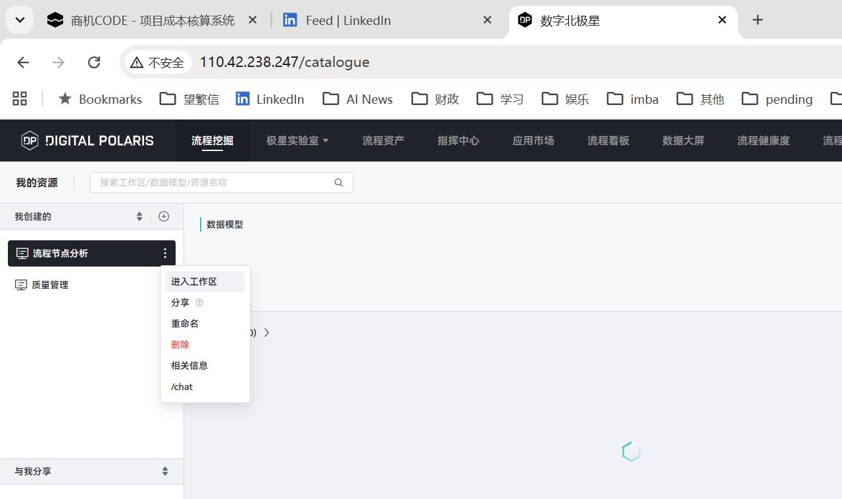

5. 点击
点击「组」
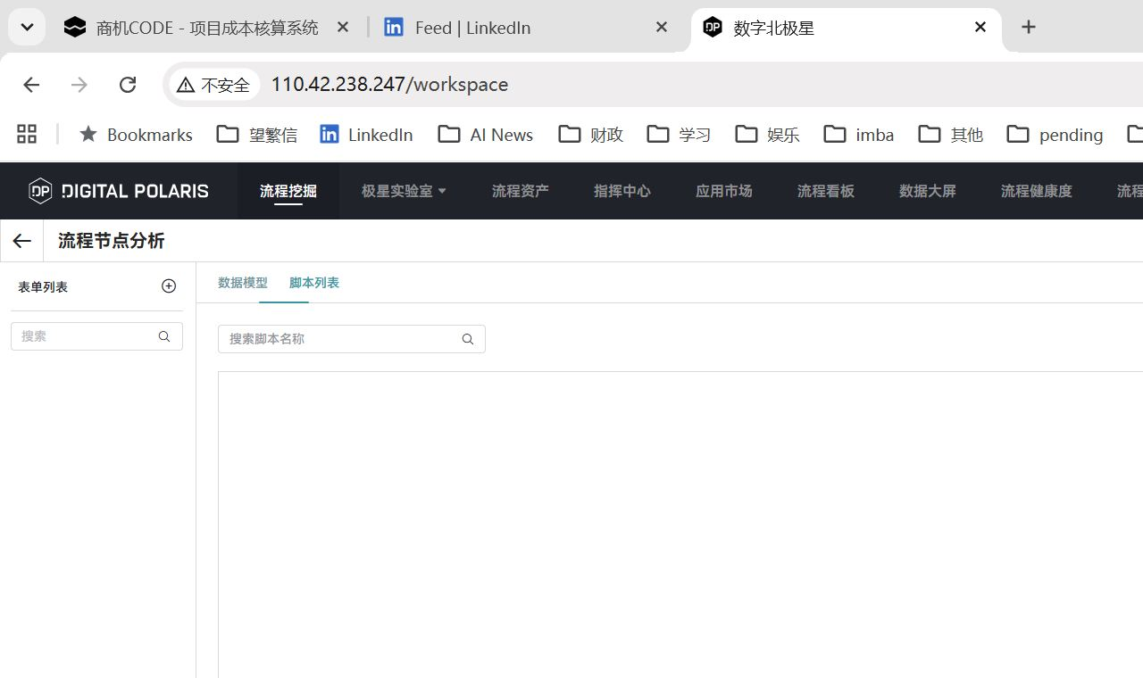

6. 点击「预览」
点击「应用栏按钮」
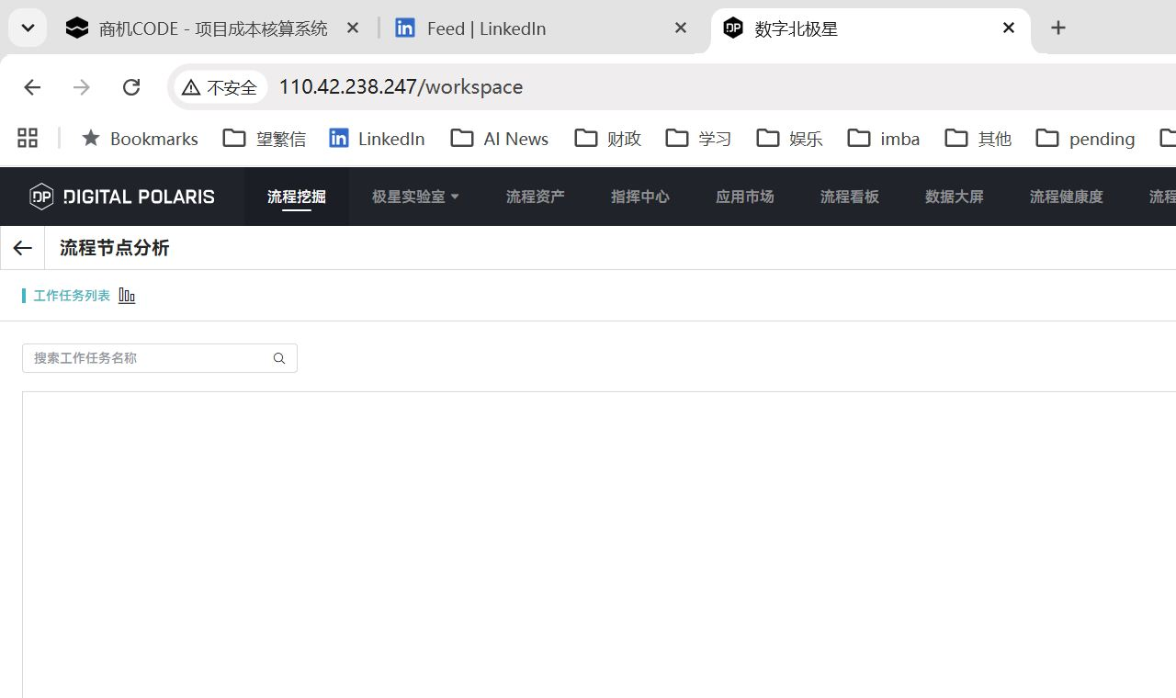

7. 点击
点击「组」
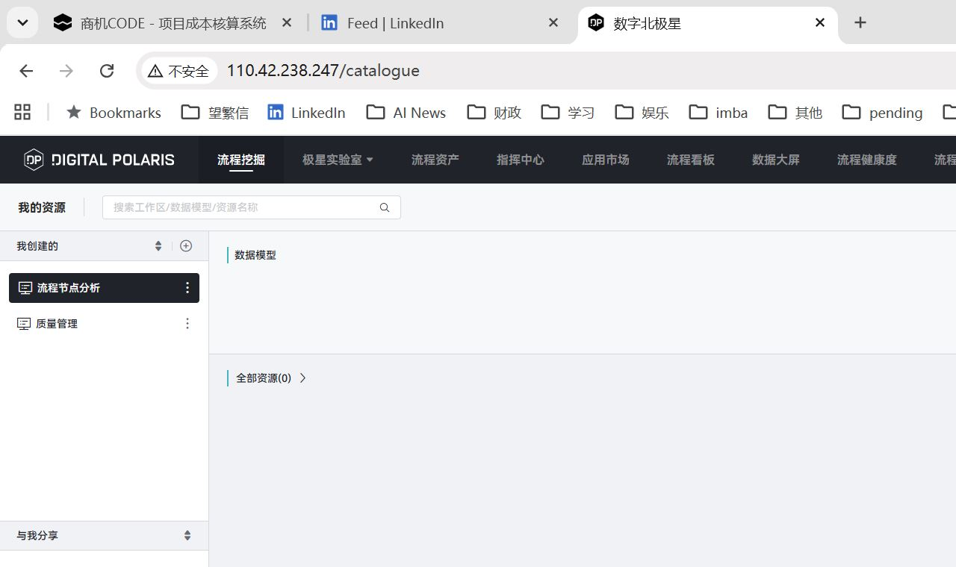

8. 点击
点击「组」
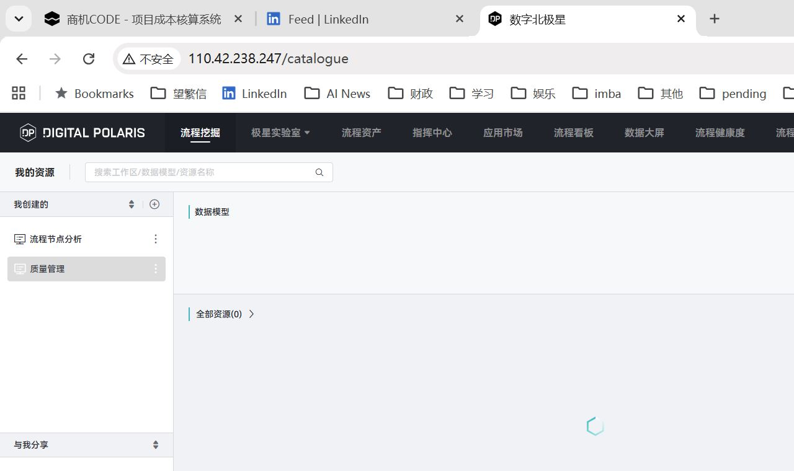

9. 点击
点击「组」
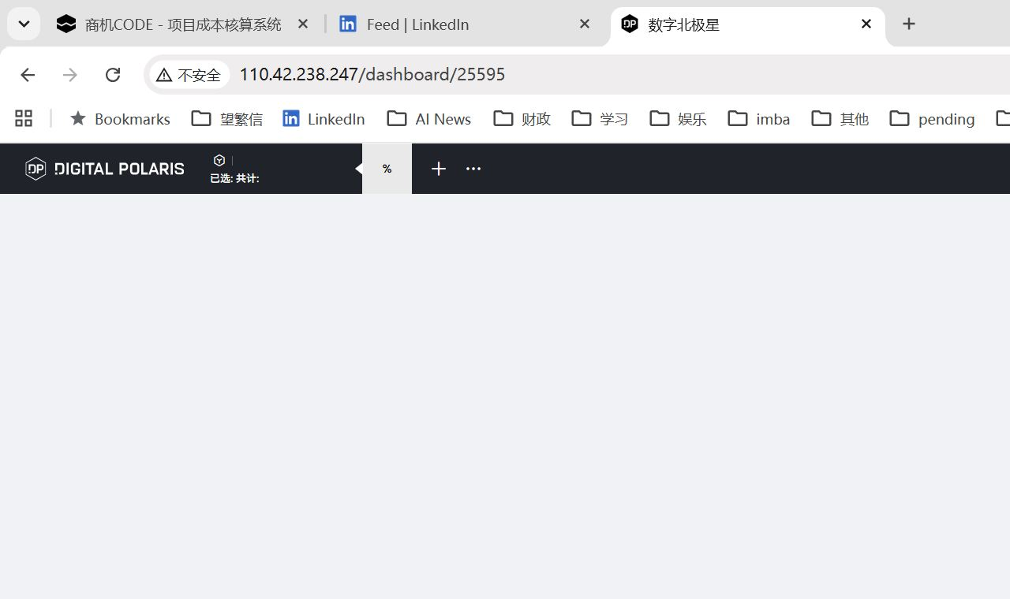

10. 点击
点击「组」
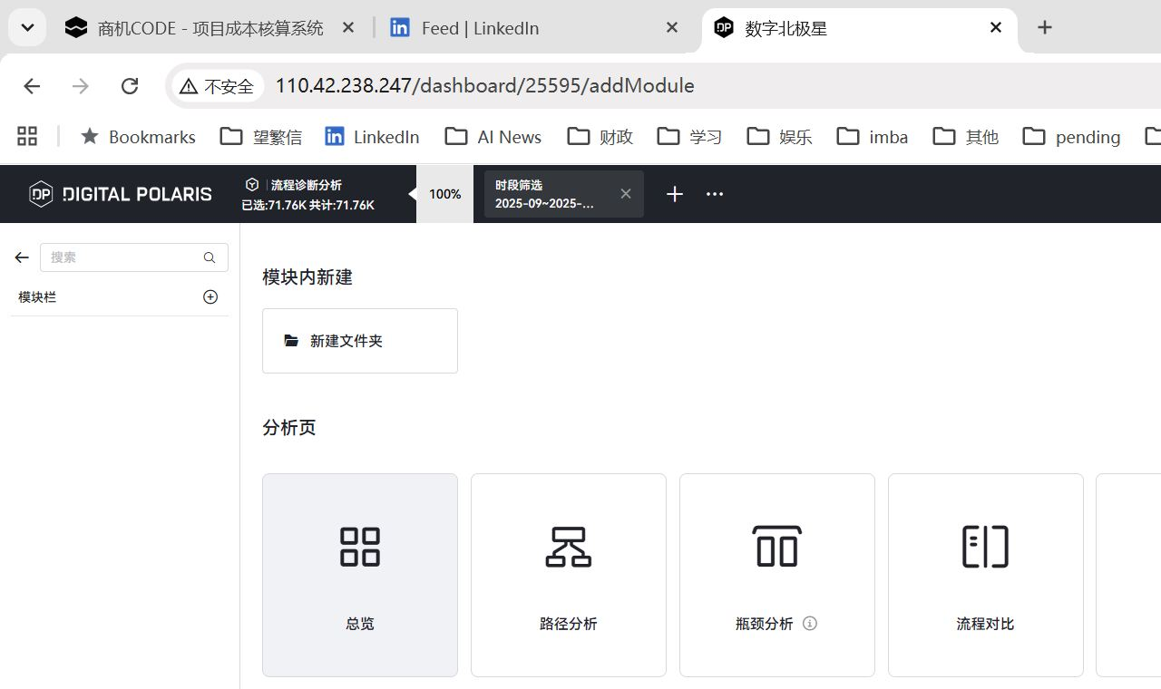

11. 点击
点击「组」
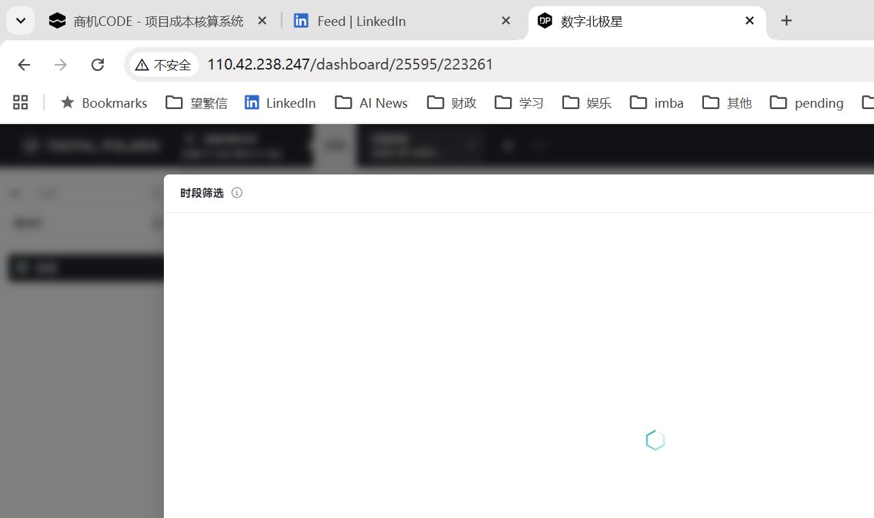

12. 点击
点击「图形」
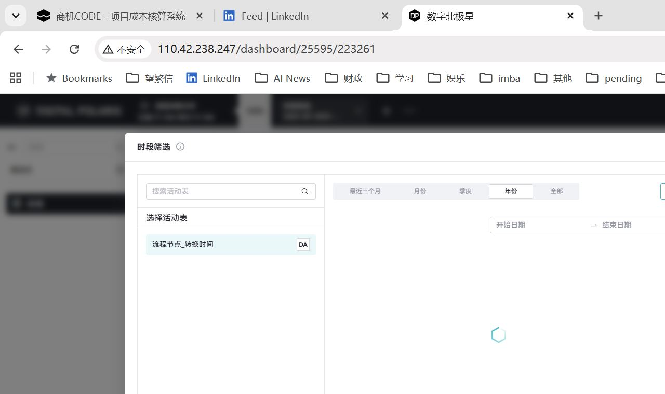

13. 点击「桌面 1」
点击「窗格」
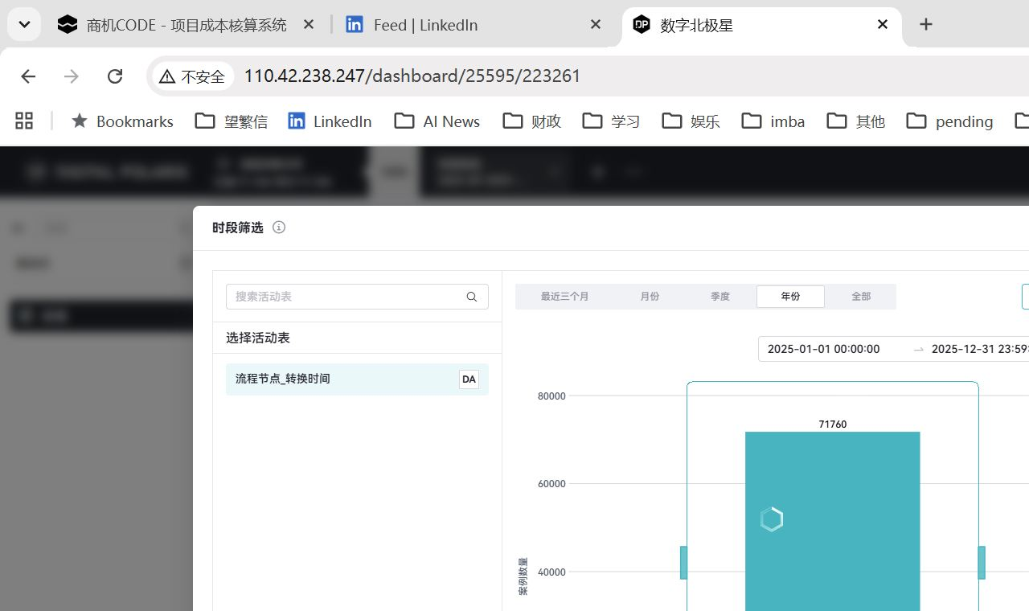

14. 按下 Tab
按下 Tab

15. 切换到「任务切换」
切换到窗口「任务切换」
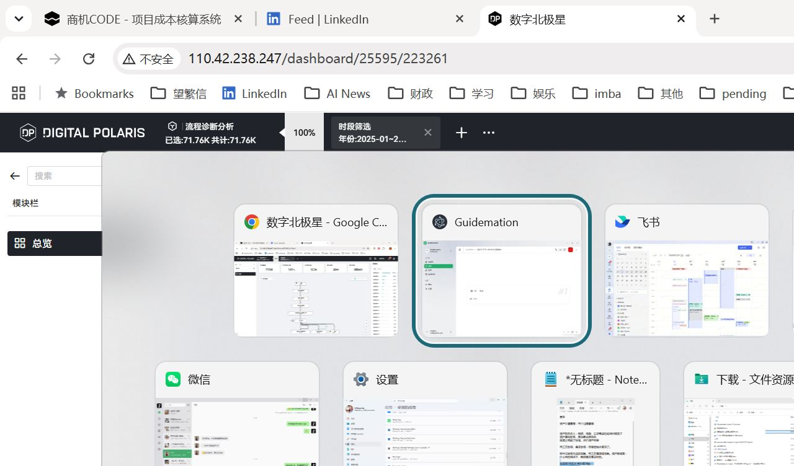

16. 切换窗口
切换窗口
